Vivre en écolos

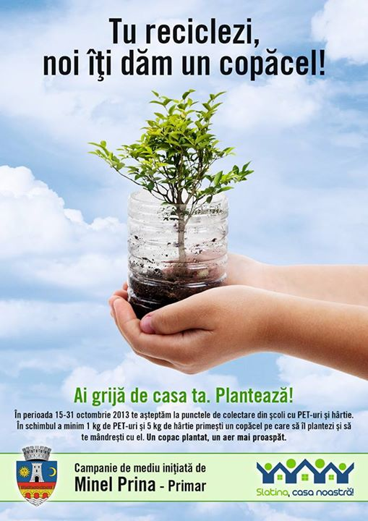
Conscient de l’importance d’une sensibilisation aux enjeux environnementaux liés aux déchets, le maire de Slatina a proposé l’activité “Si tu recycles, tu recevras un petit arbre”.

De 15 à 31 octobre, la mairie de Slatina a organisé une compétition entre les lycées de notre ville. Il s’agit d’une action de recyclage. Pour cinq kilos de papier et un kilo de plastique (Polyéthylène téréphtalate- pet) recyclés, chaque élève a reçu un arbre qui avait été planté dans un lieu indiqué par la mairie.
“Chaque arbre planté est une source de l’oxygène pour notre ville.”, a déclaré le maire .
Dans notre lycée, on a crée une espace de recyclage, un point de collecte pour tous les lycéens qui voulaient apporter des papiers et des plastiques.
Le but de l’action est de sensibiliser les jeunes aux problèmes de l’environnement et de contribuer à faire des jeunes d'aujourd'hui les éco-citoyens de demain.

Pătraşcu Florin, 9e A Collège Économique , Slatina, Roumanie

